支持多维复用的集成氮化硅多模干涉单纤三向器
崔钰晗，陈毅强，王凡，黄继伟，薛正群，王凌华*
（福州大学 物理与信息工程学院, 福州350108）

摘要：为了提升光纤到户（FTTH）系统的传输容量并解决传统单纤三向器在偏振依赖性和复用能力上的局限性，设计了一种基于氮化硅（SiN）平台的多维复用集成多模干涉单纤三向器。该器件采用布拉格光栅辅助的倾斜多模干涉耦合结构，通过优化输入输出波导宽度、位置、倾斜角度及分段光栅参数，实现了三波长（1310 nm、1490 nm、1550 nm）、双偏振态和三阶模式共18路信道的复用与解复用。仿真结果表明，各信道的插入损耗低于1.05 dB，串扰优于-12.5 dB，且具有优异的温度稳定性（TE/TM模式温度漂移率分别为17 pm/℃和27 pm/℃）和工艺容差。
关键词：光纤到户；单纤三向器；光子集成；多模干涉；复用技术
中图分类号：TN256 文献标识码: A 开放科学（资源服务）标识码（OSID）：

Integrated silicon nitride multimode interference triplexer supporting multi-dimensional multiplexing
CUI Yuhan, CHEN Yiqiang, WANG Fan, HUANG Jiwei, XUE Zhengqun, WANG Linghua*
（College of Physics and Information Engineering, Fuzhou University, Fuzhou 350108）

Abstract: To enhance the transmission capacity of Fiber-to-the-Home (FTTH) systems and overcome the limitations of conventional optical triplexers regarding polarization dependence and multiplexing capability, a multidimensional multiplexing integrated multimode interference (MMI) triplexer based on a silicon nitride (SiN) platform is designed. This device employs a Bragg grating-assisted tilted multimode interference coupler structure. By optimizing the width and position of the input/output waveguides, the tilt angle, and the parameters of the segmented gratings, multiplexing and demultiplexing of eighteen channels are achieved, corresponds to three wavelengths (1310 nm, 1490 nm, 1550 nm), dual polarization states, and third-order modes. Simulation results demonstrate that all channels exhibit insertion losses below 1.05 dB and crosstalk better than -12.5 dB. Furthermore, the device demonstrates excellent temperature stability (with TE/TM mode temperature drift rates of 17 pm/°C and 27 pm/°C, respectively) and process tolerance.
Key words: FTTH; Triplexer; Photonic integration; Multimode interference; Multiplexing

0引言
随着光通信系统数据容量的急剧增长，千兆无源光网络（GPON）与光纤到户（FTTH）的结合成为满足高带宽需求的关键解决方案之一[1- 2]。单纤三向器（Triplexer）作为FTTH系统的核心器件，负责实现单根光纤中两路下行波长（1 490、1 550 nm）光信号与一路上行波长（1 310 nm）光信号的高效复用与解复用[3]。传统薄膜滤波器虽能实现这一功能，但在器件体积、成本及封装工艺方面仍面临较大挑战[4]。相比之下，硅基集成光子技术凭借其高折射率差特性以及与CMOS工艺的良好兼容性，为单纤三向器的小型化、低成本量产提供了新的可能[5-6]。
目前，基于绝缘体上硅（SOI）平台的片上集成单纤三向器已得到广泛研究，多种结构方案被提出，如马赫-曾德干涉仪（MZI）、定向耦合波导、级联多模干涉（MMI）结构，以及基于布拉格光栅或光子晶体的耦合方案等[7-11]。尽管这些结构各具优势，但在器件尺寸、插入损耗、工作带宽及工艺复杂度等方面仍有优化空间。尤其值得注意的是，由于硅波导的强双折射效应，现有器件通常仅支持单一偏振态，导致另一个偏振信道无法利用。虽然特殊设计的波导结构可降低偏振依赖性，但往往伴随工艺复杂度的显著增加[11-12]。
近年来，片上复用技术成为硅基光子集成领域的研究热点。基于光信号的物理特性，复用技术主要分为波分复用（WDM）、偏振复用（PDM）和模式复用（MDM）三类。相较于单一复用技术，将多种复用方式结合的混合系统被证明是提升单纤传输或片上互联容量的有效途径[13]。例如，已有研究利用非对称定向耦合器、微环谐振器及阵列波导光栅（AWG）实现了WDM-MDM和PDM-WDM系统[14-16]，或通过偏振分束器与级联非对称定向耦合器构建了PDM-MDM系统[17, 18]。然而，由于PDM和MDM器件的工作带宽通常低于100 nm，现有混合系统仍局限于单一通信波段。单纤三向器本质上属于波长复用器件，但其特殊的跨波段特性使其尚未被应用于混合复用系统。若能同时消除其偏振依赖性并引入模式复用功能，将有望大幅提升FTTH系统的传输容量。
针对以上问题，本文设计一种支持多维复用的氮化硅（SiN）多模干涉单纤三向器。

1器件结构与工作原理
本文设计的单纤三向器结构如图1所示。图1中关键结构参数定义如下：W_{a}为输入输出波导宽度，WMMI为多模波导宽度，θ为输入输出波导的倾斜角度，L_{t}为WG₁和WG₄与多模波导的水平重叠长度，Λ₁、Λ₂和Λ₃为光栅周期，N₁、N₂、N₃为周期数，X₀为光栅与多模波导起始位置的距离。器件基于800 nm厚氮化硅平台设计，波导芯层材料为SiN，上下包层材料为SiO₂。
器件采用布喇格光栅辅助的倾斜多模干涉耦合结构，包含四根输入输出波导（WG₁、WG₂、WG₃、WG₄），以特定倾斜角度与多模波导相连。其中，WG₁与WG₄关于多模波导呈水平对称分布，WG₂与WG₃位于多模波导同侧。该器件基于多模干涉的自成像原理工作，即多模波导可周期性复现输入光场的单像或多像。沿光传输方向的自成像距离L_{i}^{[19-20]}可表示为
（1）
其中，n_{eff}为模式有效折射率，λ_{i}是对应输出信道的中心波长。
由式（1）可知，自成像距离Li与波长相关，不同波长在多模波导中的自成像距离不同。因此，从WG₁输入的1 550 nm和1 490 nm下行信号可分别从WG₂和WG₃输出。为实现1 310 nm上行信号的分离，在多模波导中部引入布喇格光栅结构。从WG₄输入的1 310 nm信号经光栅反射后，可从WG₁自成像输出；而1 550 nm和1 490 nm信号因不满足光栅反射条件，其传输不受影响，仍分别从WG₂和WG₃输出。该器件的输入波导为多模波导，可同时支持同一波长的横电模（TE）和横磁模（TM）偏振态，以及同一偏振态下的3阶模式（TE_{0~2}或TM_{0~2}）。因此，在正常工作状态下，该器件可实现3个波长、2个偏振态、3阶模式共计18路信道的复用。
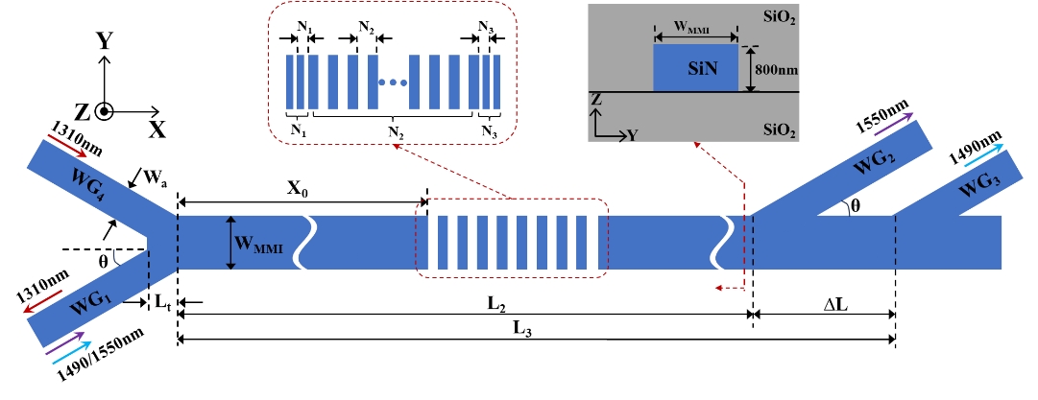
图1 单纤三向器件结构示意图（插图分别为多模波导横截面图与分段布喇格光栅结构）

2器件结构参数优化
2.1 输入波导宽度优化
为了在同一波长下支持多个波导模式的传输，首先需要对输入波导的宽度进行分析。图2是1 550 nm中心波长下TE_{0~2}与TM_{0~2}六个模式的有效折射率随波导宽度的变化关系。可以看出，随着波导宽度的增加，相同偏振态下不同阶数的波导模式的有效折射率逐渐增大，并趋向一致。此外，在宽波导条件下，两种偏振态下的各模式之间的有效折射率差异较小（<0.038）。这样的条件有利于保证这些模式的自成像位置相近，从而为实现偏振和模式的同时复用创造了有利条件。考虑到器件紧凑性的要求，本文将输入波导宽度W_{a}设为15 μm，多模波导宽度W_{MMI}设为25 μm，并将初始角度θ设为9°。
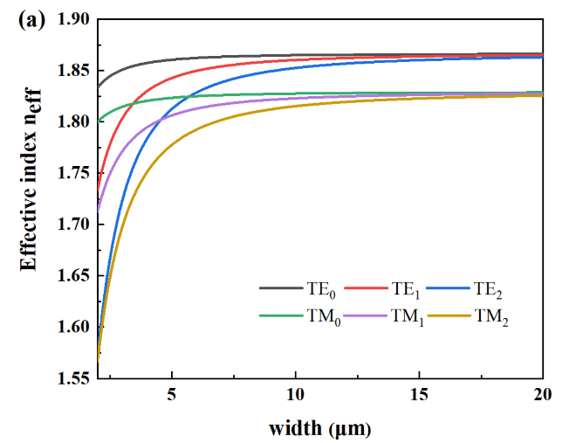
图2 1550 nm波长下不同模式有效折射率随波导宽度的变化
2.2 输出波导位置与倾斜角度优化
本文对器件右侧输出波导WG₂和WG₃的水平位置与倾斜角度进行了系统优化。根据式（1），在输入输出波导和多模波导宽度固定的条件下，理论计算得到1 550 nm中心波长下各模式的自成像距离L₂约为2 883 μm。然而，由于不同偏振态下各阶模式的有效折射率存在微差，需对WG₂的最佳位置和倾角作进一步优化。
图3是 1 550 nm中心波长处两个偏振态下各阶模式的传输损耗随L₂的变化关系。可以看出，2种偏振态均存在一个最优输出位置，可使零阶、一阶和二阶模式同时实现低损耗传输。然而，式（1）及图2显示，在相同波导宽度条件下，TE模式的有效折射率略高于TM模式，导致其自成像距离更长，二者最佳输出位置存在差异。为平衡TE和TM偏振态的性能，最终选取L₂为2875 μm。
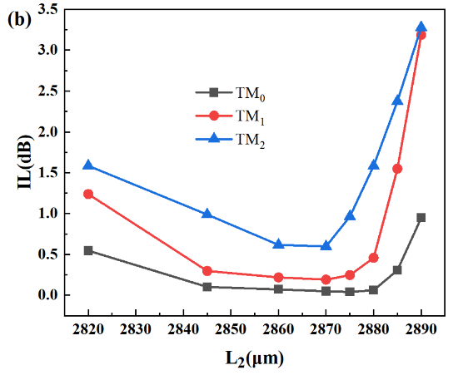
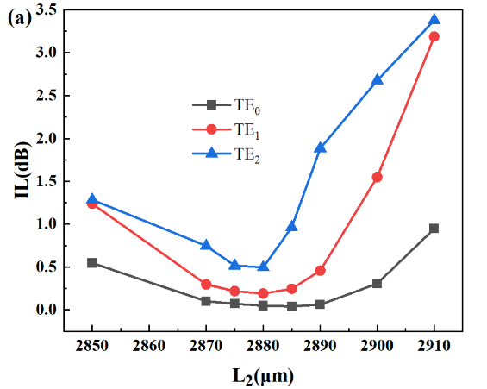
图3 由WG₂输出的1550 nm中心波长处各模式的传输损耗与L₂的关系：（a）TE_{0~2}模式；（b）TM_{0~2}模式
在确定L₂之后，本文对各阶模式的传输损耗与波导角度之间的关系进行了计算，结果如图4所示。当倾角在6°~12°范围内变化时，各模式损耗均呈现先降后升的趋势，其中高阶模式对角度变化表现出更强的敏感性。这源于高阶模式在多模波导中激发的模式数量更多，引发的相位误差更为显著。经综合考量，将输入输出波导倾角θ设定为9°。
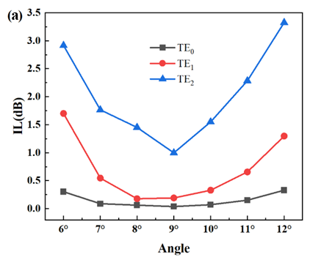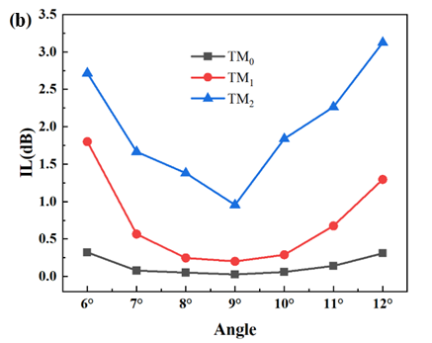
图4 由WG₂输出的1550 nm中心波长处各模式的传输损耗与波导角度的关系：（a）TE_{0~2}模式；（b）TM_{0~2}模式

完成WG2参数优化后，将中心波长切换至14 90 nm，对WG₃的位置参数ΔL（ΔL=L₃-L₂）开展优化研究。图5是该中心波长处两个偏振态下各阶模式的传输损耗随ΔL的变化关系。可以看出，ΔL变化对零阶和一阶模式影响有限，但会显著改变二阶模式的传输损耗，呈现明显的极小值特征。因此，ΔL的选取主要基于高阶模式损耗的优化结果。当ΔL=107 μm（L₃=2 982 μm）时，各阶模式均能维持较低损耗，其中TE₂和TM₂模式的损耗分别为0.88 dB和0.89 dB。
最终确定的器件参数如下：输入输出波导倾角θ=9°，输出波导WG₂位置L₂=2 875 μm，输出波导WG₃位置L₃=2982 μm。
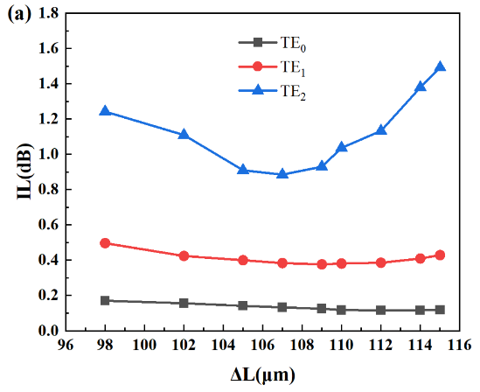
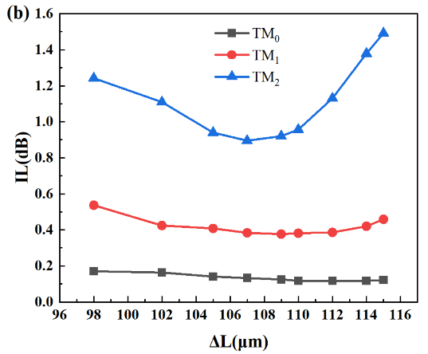
（a）TE_{0~2}模式 （b） TM_{0~2}模式
图5 由WG₃输出的1490 nm中心波长处各模式的传输损耗与ΔL的关系
2.3 布喇格光栅结构优化
在多模波导中部设置的布喇格光栅用于反射从WG₄输入的1 310 nm波长光信号。根据式（1），当光栅位于输入信号自成像距离的一半位置时，反射光信号可经由与WG4水平对称的波导WG1输出。计算得到光栅位置X_{0​}=1 700 μm。为降低制备工艺复杂度，初始设计采用均匀周期光栅结构。光栅周期Λ由布喇格方程确定，如式（2）所示。
Λ=2n_{eff}/​λ_{B}​​ （2）
其中，λ_{B}为反射中心波长，n_{eff}是光栅的有效折射率。当λ_{B}=1 310 nm时，基于TE₀和TM₀模式的有效折射率，计算得到光栅周期Λ分别为400、392 nm。
本文采用3D-FDTD方法详细计算并分析了光栅周期大小Λ和周期数N对3个中心波长下不同模式传输效率的影响。结果表明，对于1310 nm中心波长下的各模式，其反射效率随着N的增加而增加，并在N=30时趋于饱和。然而，均匀周期的光栅对1490 nm和1550 nm中心波长下各模式的传输产生了显著影响，所有模式在经过光栅后均存在一定的损耗。其中受影响最大的是1490 nm中心波长下的TE2模式，其损耗达到了1.36 dB。
为了改进这些波长下的传输效率，本文进一步对均匀光栅两侧的光栅结构参数进行了局部优化。研究发现，通过适当减小两侧光栅的周期大小，并将其设置为Λ₁=Λ₃=345 nm（N₁​=N_{3​}=2），中部Λ₂​=395 nm（N_{2​}=30），可以在不影响1310 nm中心波长下各模式反射效率的同时，显著改善1 490 nm和1 550 nm中心波长下各模式的传输效率。分段结构光栅（实线）和初始均匀光栅（虚线）的传输光谱图如图6所示。可以看出，与均匀光栅结构相比，分段光栅结构在S波段和C波段各模式的传输效率均得到了明显提升。具体而言，1490 nm和1550 nm中心波长信号的传输效率分别从原来的79.8%和87.4%提高到了97.2%和98.1%，这有助于降低WG₂和WG₃输出波导在中心波长处的传输损耗。此外，分段光栅的传输光谱比均匀光栅更加平坦，不同模式传输光谱特性曲线的波动也得到了显著抑制，从而提高了器件的整体性能。
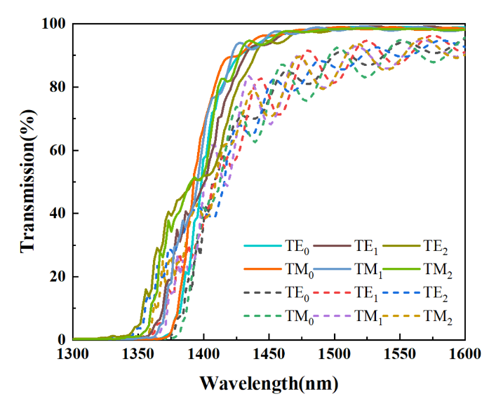

图6 分段结构光栅（实线）和初始均匀光栅（虚线）的传输光谱图
2.4 波导重叠长度优化
本文对参数L_{t}​进行了优化。从图1可以看出，如果L_{t}过小，波导WG1和WG4之间会形成Y分支结构，这不利于器件的实际制备。适当增加L_{t}有助于降低整体制备工艺的难度。然而，L_{t}​的变化会影响不同波长光信号在多模波导中的自成像距离。为此，本文计算了当L_{t}​在15~45 μm范围内变化时，不同模式光信号在器件内的传输效率。其中，1 310、1 490 、1 550 nm3个中心波长光信号的传输路径分别为：WG₄-WG₁、WG₁-WG₃以及WG₁-WG₂。L_{t}变化对中心波长各模式传输效率的影响如图7所示。可以看出，各模式的传输效率随其阶数的增大而减小。当L_{t}=30 μm时，3个中心波长下的TE0~2与TM_{0~2}模式均达到了最大传输效率。因此，本文选择将L_{t}设为30 μm。

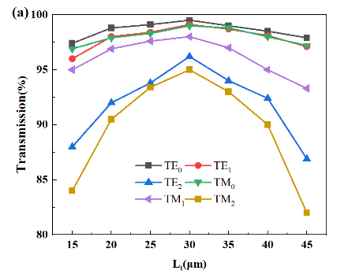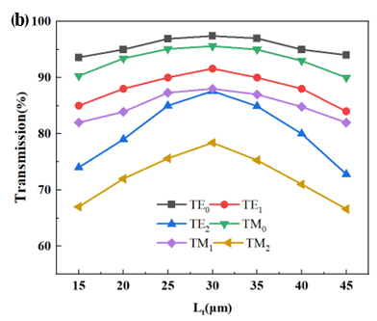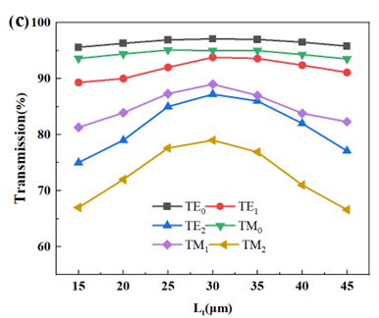
（a） 1310 nm波长 （b） 1490 nm波长 （c） 1550 nm波长
图7 L_{t}变化对中心波长各模式传输效率的影响

3器件总体性能
3.1 传输光谱特性与信道性能
在确定器件各结构参数之后，本文对其整体进行了仿真，计算了不同波段下各模式的传输光谱特性，结果如图8所示。可以看出，低阶模式的传输损耗小于高阶模式，且其传输光谱质量更优；TE₀模式的损耗最低，而TM₂模式的损耗最高；对于从波导WG₄输出的1 310 nm波长下的各阶模式，其传输损耗和串扰均不超过0.21 dB和-29.15 dB；从波导WG₂输出的1 550 nm波长下的各阶模式，传输损耗和串扰分别不超过1.02 dB和-12.5 dB；从波导WG₃输出的1 490 nm波长下的各阶模式，传输损耗和串扰分别不超过1.05 dB和-14 dB；由于同阶TE和TM模式之间仍存在较小的有效折射率差异（见图2），导致两者的传输谱线并不完全重合，平均约有8 nm的偏移。
表1详细列出了各个信道的具体传输性能参数，包括损耗、串扰以及3dB带宽。

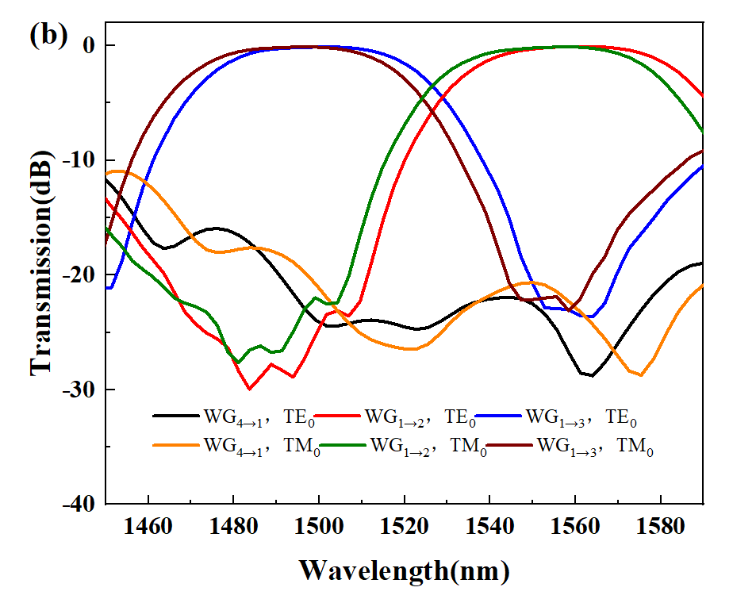
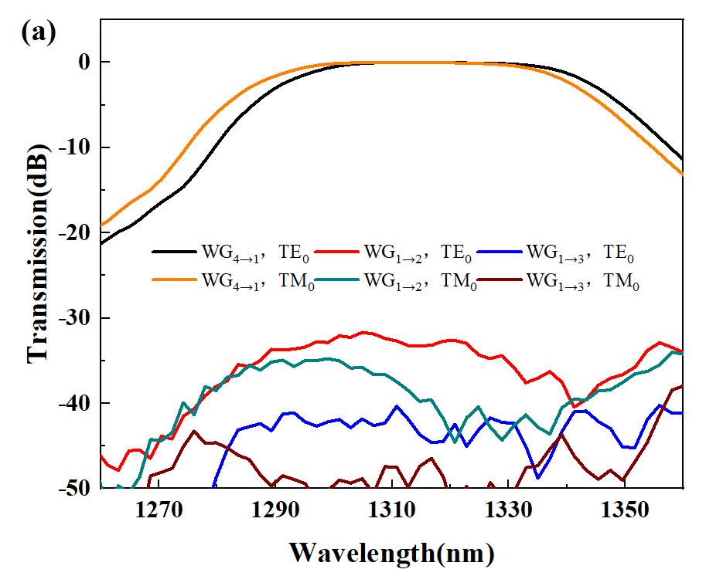

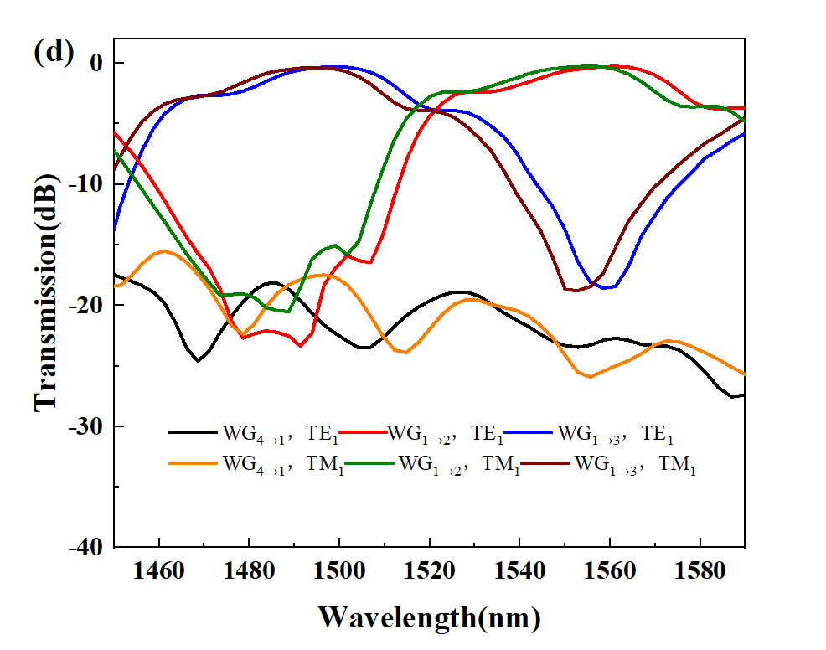
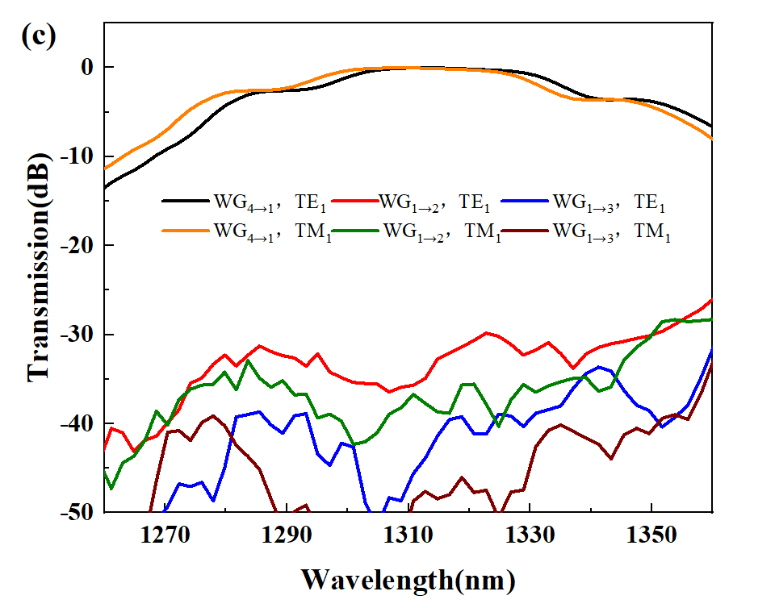
（a）零阶模（λ_{B}=1 310 nm） （b）零阶模（λ_{B}=1 490、1 550 nm）
（c）一阶模（λ_{B}=1 310 nm） （d）一阶模（λ_{B}=1 490、1 550 nm）

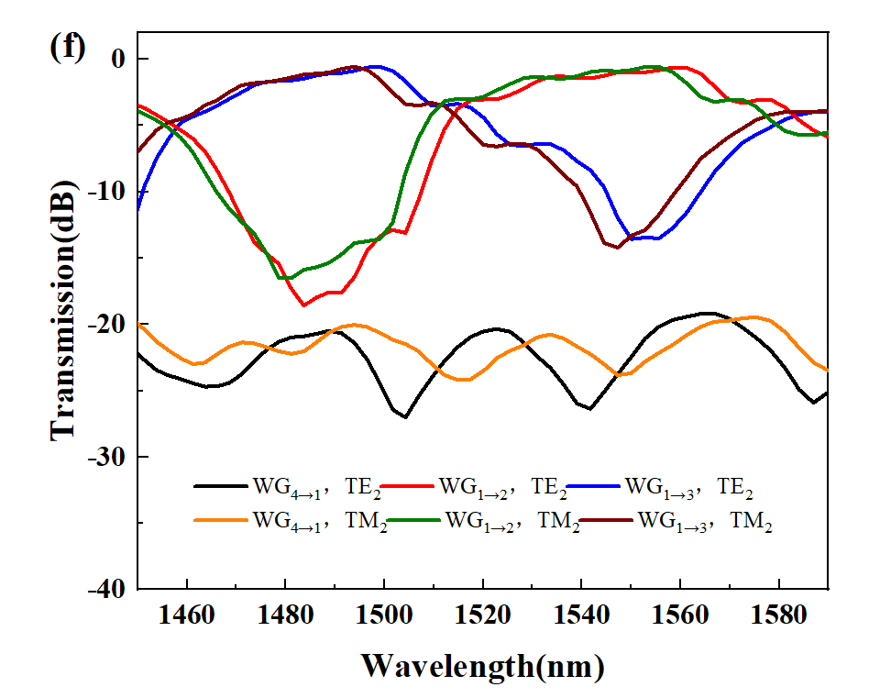
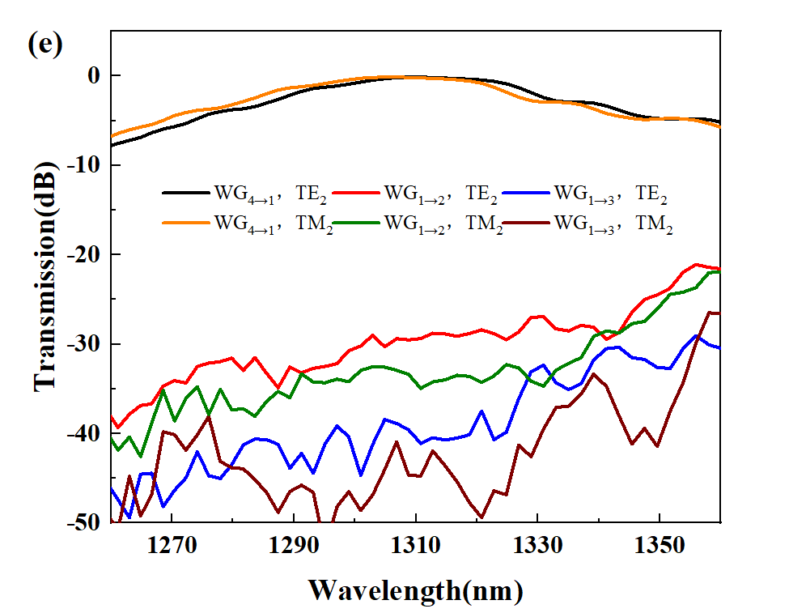
（e）二阶模（λ_{B}=1 310 nm） （f）二阶模（λ_{B}=1 490、1 550 nm）
图8 不同波段下各模式的传输光谱特性
表1器件各个信道传输性能参数
中心波长/nm | 模式 | 损耗/dB | 串扰/dB | 3 dB带宽/nm
1310 | TE₀ | 0.02 | -32.47 | 57.1
1310 | TE₁ | 0.04 | -35.64 | 55.2
1310 | TE₂ | 0.17 | -29.15 | 53.6
1310 | TM₀ | 0.04 | -34.91 | 58.4
1310 | TM₁ | 0.09 | -36.62 | 55.6
1310 | TM₂ | 0.21 | -34.71 | 53.4
1490 | TE₀ | 0.11 | -20.5 | 52.1
1490 | TE₁ | 0.38 | -19.22 | 48.4
1490 | TE₂ | 0.57 | -17.02 | 37.9
1490 | TM₀ | 0.20 | -20.1 | 51.9
1490 | TM₁ | 0.56 | -18.97 | 48.1
1490 | TM₂ | 1.05 | -14 | 38
1550 | TE₀ | 0.13 | -20.65 | 52.8
1550 | TE₁ | 0.28 | -16.02 | 52.6
1550 | TE₂ | 0.59 | -12.98 | 49.9
1550 | TM₀ | 0.22 | -18.31 | 52.3
1550 | TM₁ | 0.51 | 15.32 | 52
1550 | TM₂ | 1.02 | -12.5 | 49.8
3.2 多模光场传输特性
器件在3个中心波长下的多模传输光场分布表明，该优化设计成功实现了三波长、双偏振、三阶模式共18路信道的复用功能。在TE和TM偏振态下，不同波长的零阶、一阶及二阶模式经多模波导传输后，均能稳定地从预设波导出射。以1 550 nm波长为例，由波导WG₁输入的TE₀、TM₀、TE₁、TM₁、TE₂及TM₂六种模式均定向输出至波导WG₂，且输入/输出端的光场分布与模式阶数呈现严格对应关系。测试结果显示，零阶和一阶模式的传输光场清晰度显著优于二阶模式，这源于后者在多模波导中激发了更多高阶模场，而高阶模在传输过程中易产生相位失配，导致传输性能劣化。在现有器件尺寸条件下，相同波长和阶数的TE/TM偏振模式（如1 550 nm波段的TE₀/TM₀、TE₁/TM₁、TE₂/TM₂）因有效折射率差异较小，其传输光场分布具有高度相似性，表明器件趋于偏振无关工作状态。该结论与传输光谱特性分析结果相互印证。文献[21]提出的PDM-MDM波导系统可为此类偏振-模式复用/解复用提供进一步解决方案。
3.3 温度稳定性与工艺容差
本文系统研究了器件的温度特性，计算结果如图9所示。当温度在20~145 ℃范围内变化时，所有传输信道的中心波长均呈现红移现象，且TM模式的温度敏感性显著高于TE模式。定量分析表明，TM模式中心波长的平均温度漂移率为27 pm/℃，而TE模式为17 pm/℃。基于SiN材料平台固有的低热光系数特性，该器件比同类硅基器件表现出更优的温度稳定性，在宽温域环境下仍能维持稳定的复用性能。进一步地，通过建立多模波导宽度偏差（ΔW）、输出波导位置偏移（ΔL）以及波导高度变化（ΔH）等参数与传输光谱的关联模型，证实所采用的倾斜多模干涉结构赋予器件良好的工艺容差特性。
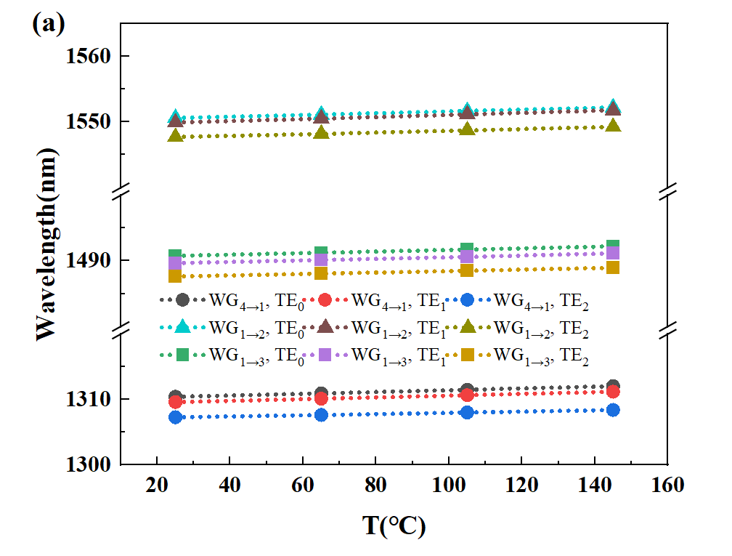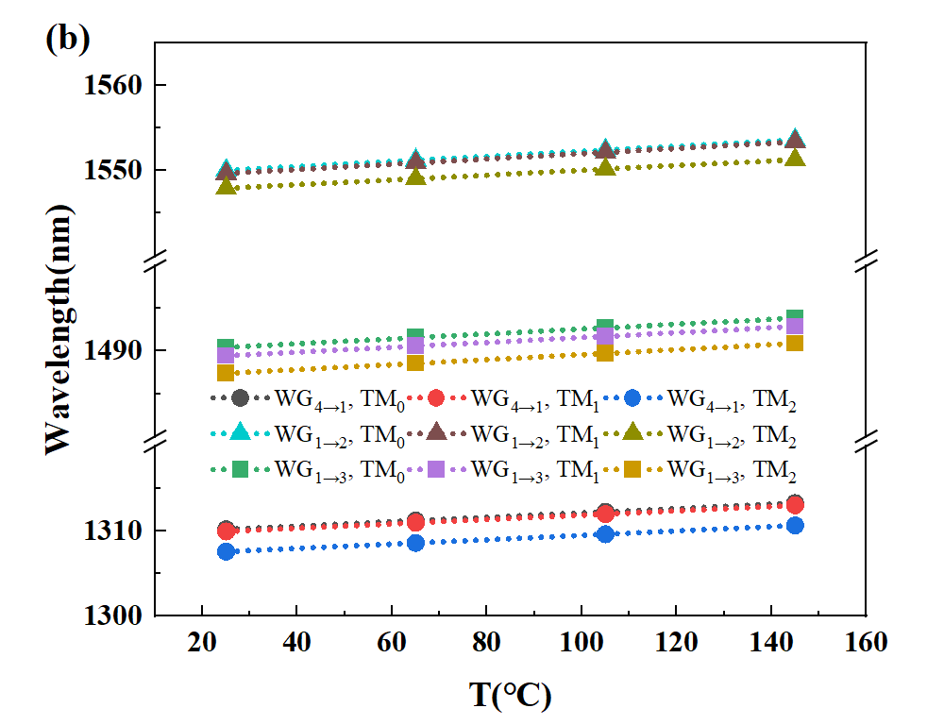
图9 各信道中心波长随温度的变化关系：（a） TE模式；（b） TM模式

4结束语
本文设计并研制了一种基于氮化硅的多维复用集成光学三向器。该器件采用布拉格光栅辅助的倾斜多模干涉耦合结构，实现了三波长、双偏振（TE/TM）和3阶模式（零、一、二阶）的18路信道复用。测试结果表明，各信道的插入损耗低于1.05 dB，相邻信道串扰优于-12.5 dB。得益于创新的器件设计和SiN材料特性，该三向器兼具结构紧凑、温度稳定性好、工艺容差大等优势，可满足光纤到户系统对高性能、低成本光器件的需求。

参考文献：
[1] KOONEN. Fiber to the home/fiber to the premises: What where and when?[J]. Proceedings of the IEEE, 2006, 94（5）: 911-934.
[2] ZOTKIEWICZ M, MYCEK M. Reducing the costs of FTTH networks by optimized splitter and OLT card deployment[J]. Journal of Optical Communications and Networking, 2017, 9（5）: 412-422.
[3] SHI Y, CHEN J, XU H. Silicon-based on-chip diplexing/triplexing technologies and devices[J]. Science China Information Sciences, 2018, 61（8）: 080402-1~080402-15.
[4] YANAGISAWA M, INOUE Y, ISHII M, et al. Low-loss and compact TFF-embedded silica-waveguide WDM filter for video distribution services in FTTH systems[C]. Optical Fiber Communication Conference, February 23-27, 2004, Los Angeles, USA. TuI4-1~TuI4-3.
[5] LING W, SHENG Z, QIU C, et al. Design of compact bi-directional triplexer based on silicon nanowire waveguides[J]. Chinese Optics Letters, 2013, 11（4）: 041301-1~041301-3.
[6] XU H, SHI Y. On-chip silicon triplexer based on asymmetrical directional couplers[J]. IEEE Photonics Technology Letters, 2017, 29（15）: 1265-1268.
[7] LEE T, LEE D, CHUNG Y. Design and simulation of fabrication-error-tolerant triplexer based on cascaded Mach-Zehnder interferometers[J]. IEEE Photonics Technology Letters, 2008, 20（1）: 33-35.
[8] CHEN J, LIU P, SHI Y. An on-chip silicon compact triplexer based on cascaded tilted multimode interference couplers[J]. Optics Communications, 2018, 410: 483-487.
[9] CHEN J, SHI Y. An ultracompact silicon triplexer based on cascaded bent directional couplers[J]. Journal of Lightwave Technology, 2017, 35（23）: 5260-5264.
[10] CHEN J, ZHANG Y, SHI Y. An on-chip triplexer based on silicon bragg grating-assisted multimode interference couplers[J]. IEEE Photonics Technology Letters, 2017, 29（1）: 63-65.
[11] WANG J, HUANGFU L, CHEN H. Design of compact polarization-insensitive multimode interference triplexer[J]. Journal of Modern Optics, 2021, 68（9）, 496-506.
[12] SHI Y, ANAND S, HE S. A polarization-insensitive 1310/1550-nm demultiplexer based on sandwiched multimode interference waveguides. IEEE Photonics Technology Letters. 2007, 19（22）: 1789-1791.
[13] 王健，郑爽，曹晓平. 智能硅基多维复用与处理芯片[J]. 中兴通讯技术，2020，26（2）：51-63.
[14] DAI D, WANG J, CHEN S, et al. Monolithically integrated 64-Channel silicon hybrid demultiplexer enabling simultaneous wavelength- and mode-division-multiplexing[J]. Laser & Photonics Reviews, 2015, 9（3）: 339-344.
[15] LUO L, OPHIR N, CHEN C, et al. WDM-compatible mode-division multiplexing on a silicon chip[J]. Nature Communications, 2014, 5: 3069.
[16] CHEN S, SHI Y, HE S, et al. Compact monolithically-integrated hybrid （de）multiplexer based on silicon-on-insulator nanowires for PDM-WDM systems[J]. Optics Express, 2015, 23（10）: 12840-12849.
[17] DAI D, BOWERS J E. Silicon-based on-chip multiplexing technologies and devices for Peta-bit optical interconnects[J]. Nanophotonics, 2013, 3 （4-5）: 283-311
[18] WANG J, HE S, DAI D. On-chip silicon 8-channel hybrid （de）multiplexer enabling simultaneous mode- and polarization-division-multiplexing[J]. Laser & Photonics Reviews, 2014, 8（2）: L18-L22.
[19] HU Y, GARDES F Y, THOMSON D J, et al. Coarse wavelength division （de）multiplexer using an interleaved angled multimode interferometer structure[J]. Applied Physics Letters, 2013, 102: 251116.
[20] BACHMANN M, BESSE P A, MELCHIOR H. Overlapping-image multimode interference couplers with a reduced number of self-images for uniform and nonuniform power splitting[J]. Applied Optics, 1995, 34（30）: 6898-6910.
[21] NATH J P, DHINGRA N, SAXENA G J, et al. SOI-based compact mode-and polarization-division multiplexer for on-chip optical interconnects: design and simulation[J]. Applied Optics, 2022, 61（14）: 4195-4203.

收稿日期：2024-12-10。
基金项目：福建省自然科学基金项目（2020J01467）资助；福建省雏鹰计划青年拔尖人才项目（2022173）资助；福建省促进海洋与渔业产业高质量发展专项资金项目（FJHYF-ZH-2023-06）资助；
作者简介：崔钰晗（1999—），男，汉族，河南登封人，硕士研究生。本科毕业于上海海事大学电气工程与智能控制专业，硕士研究生毕业于福州大学集成电路工程专业，主要从事集成光电子器件方面的研究。

*通信作者：王凌华，男，博士，副教授，主要研究方向为面向光通信与智能传感的集成光电子器件与芯片研究。

